«Ах, какие девочки!»
День дочери -замечательный семейный праздник, который становится с каждым годом всё популярнее. Празднуется ежегодно 25 апреля. День дочери – это прежде всего праздник любви, тепла и заботы.
25 апреля, в Международный день дочери, в нашем детском саду прошло развлечение.
В МАДОУ АР детский сад «Сибирячок», корпус № 2 воспитанники отпраздновали этот праздник. Для ребят педагоги провели развлечение "Ах, какие девочки!", где девочки могли примерить роль мамы, а мальчики роль папы. Весело и задорно прошли игры «Комплимент» «Нарядись красиво», викторина «Добрые слова», конкурс «Такая нужная вещь» и игра –аттракцион «Цветок любви и нежности» под весёлую музыку. Дети вспомнили все женские обязанности по дому, отметили, что нужно уважать труд своих мамочек.
В ходе мероприятия девочки показали свои оригинальные наряды, продемонстрировали таланты в творческих конкурсах рассказали о своих увлечениях, отгадывали загадки.
День прошёл очень интересно, увлекательно и весело!
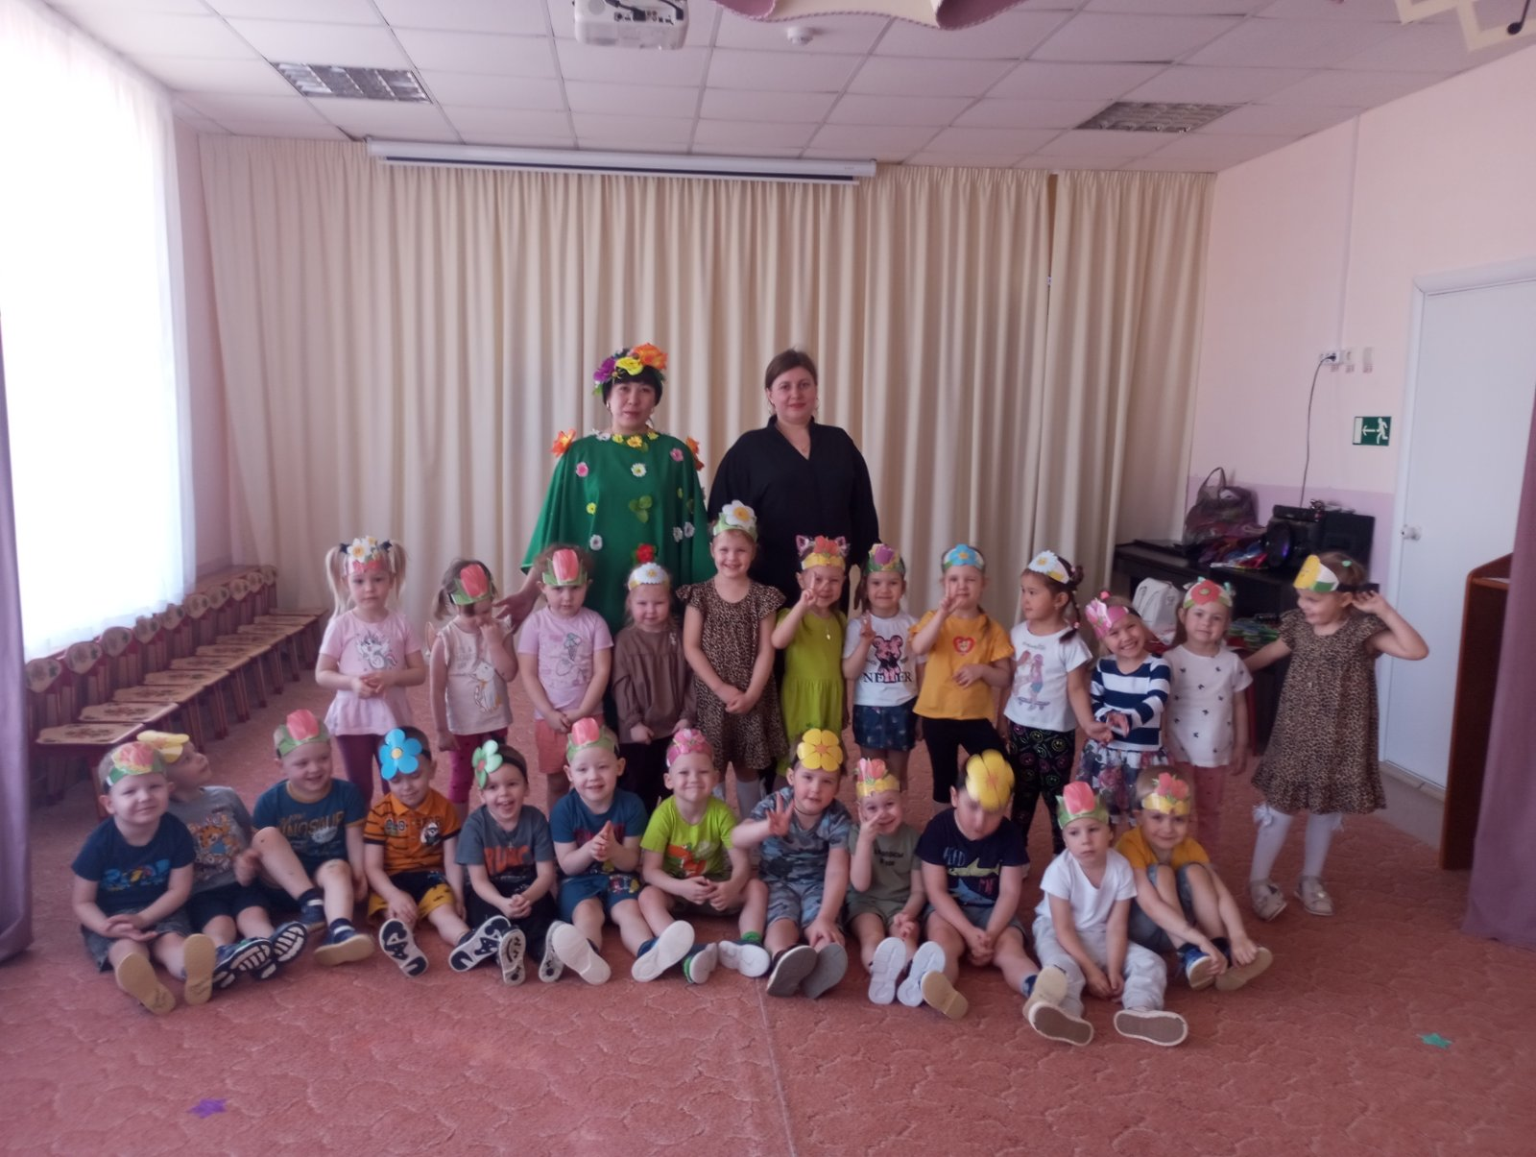
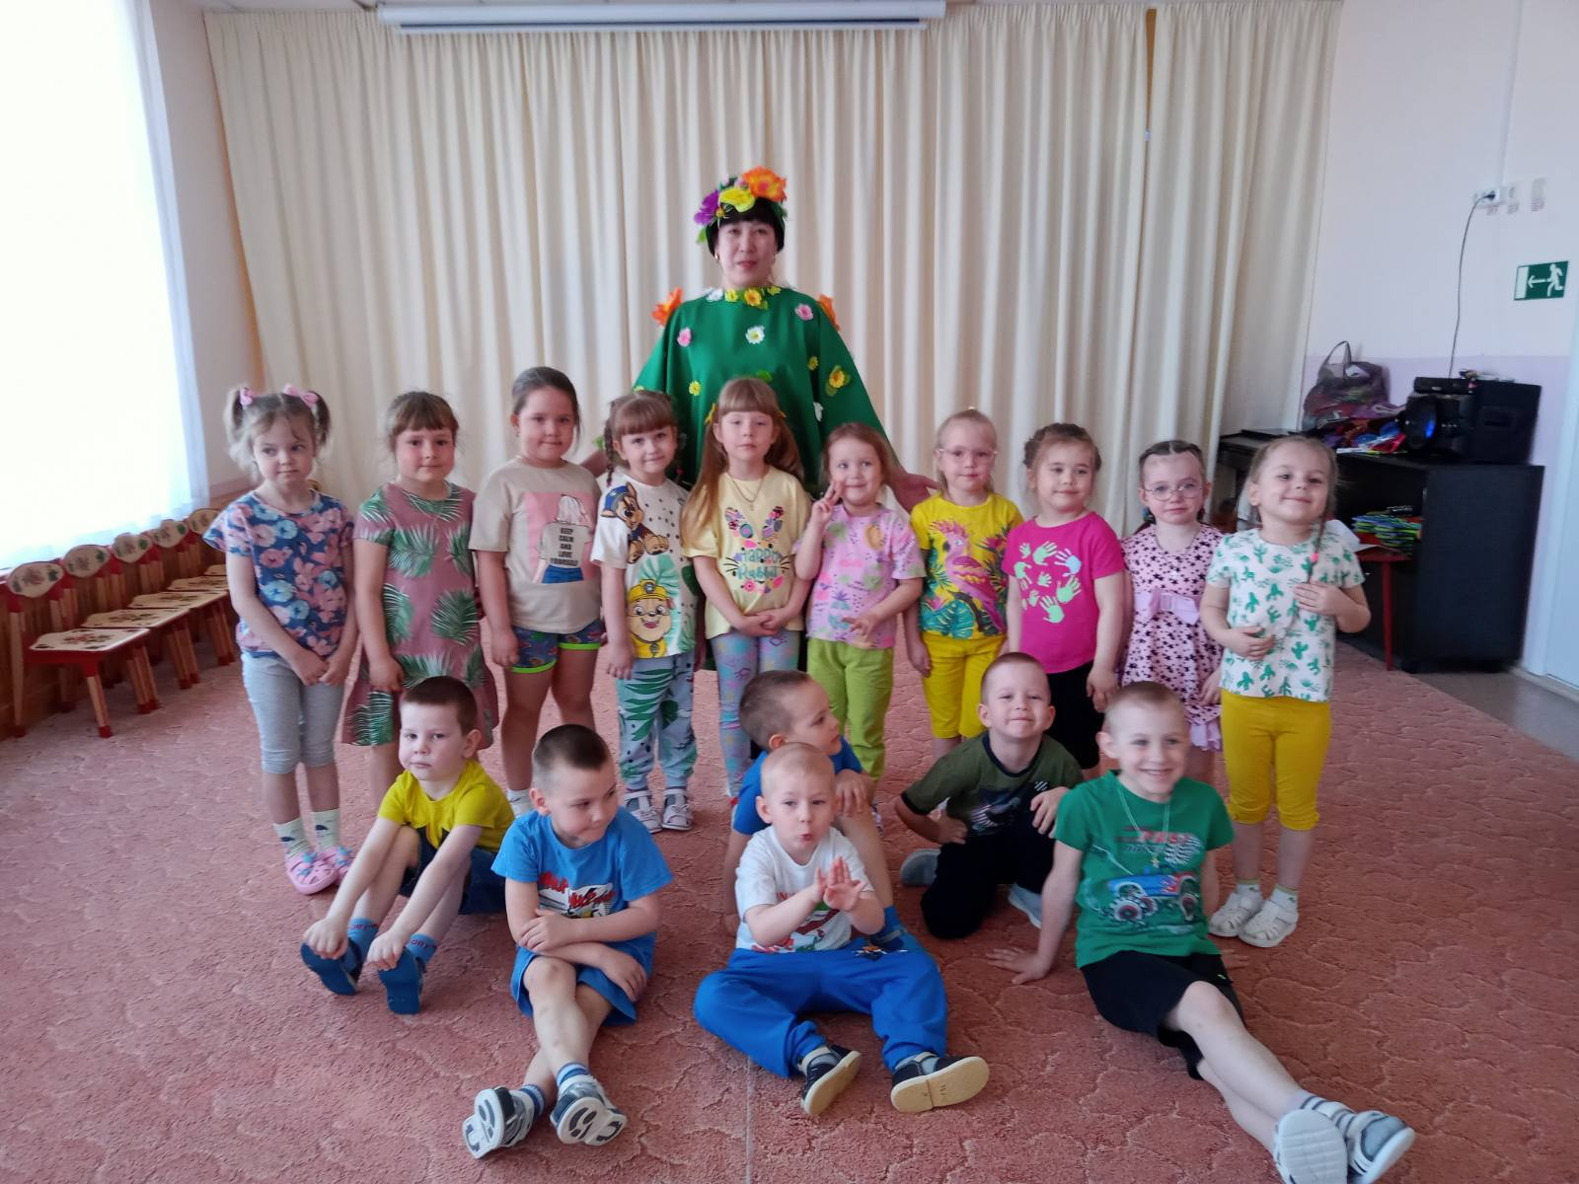
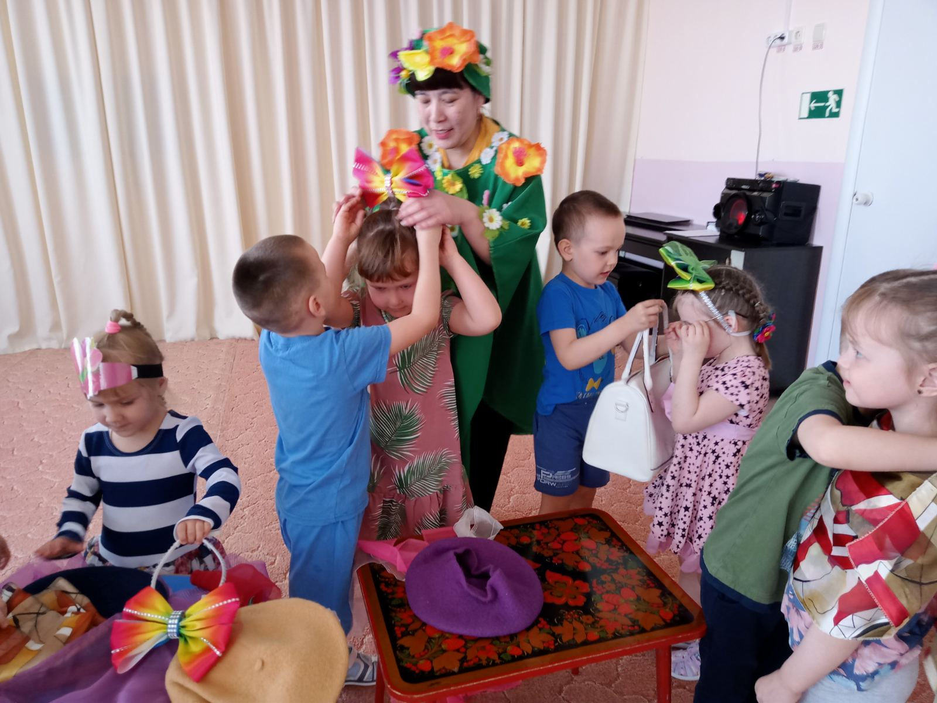
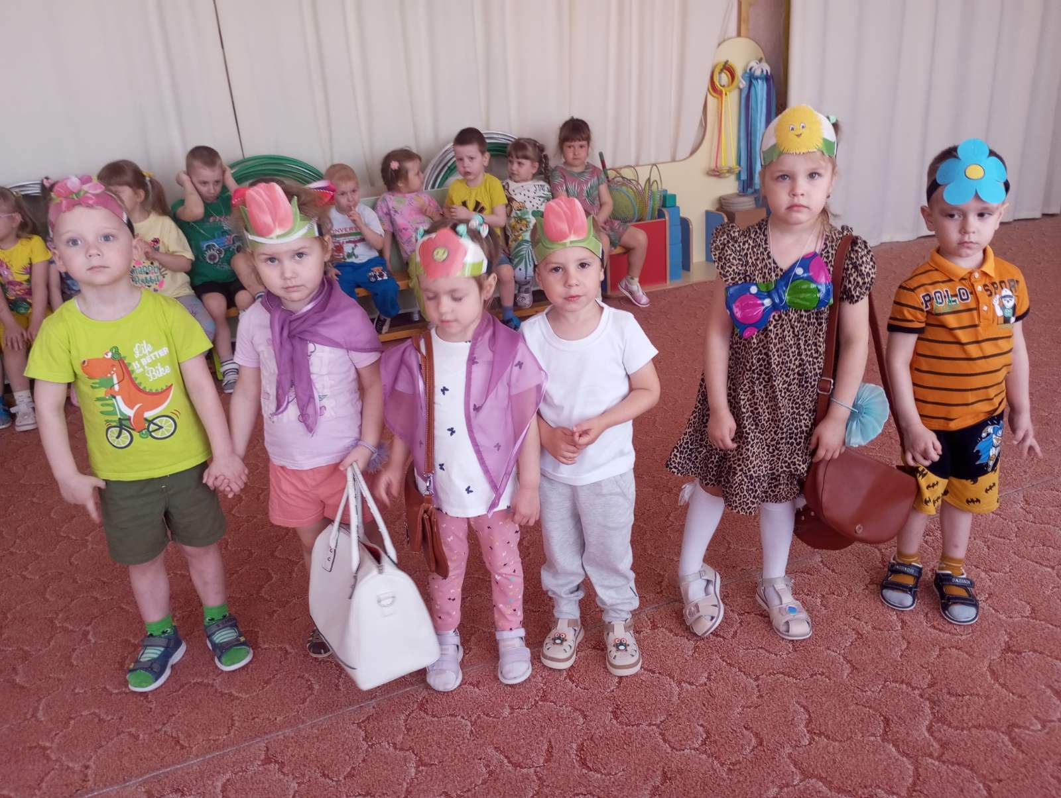
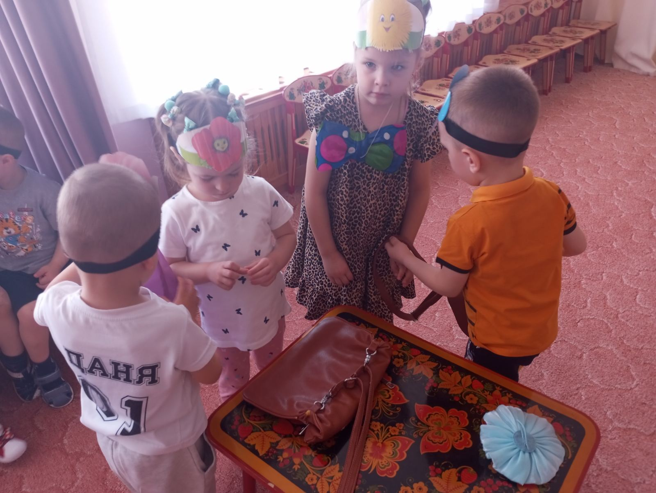
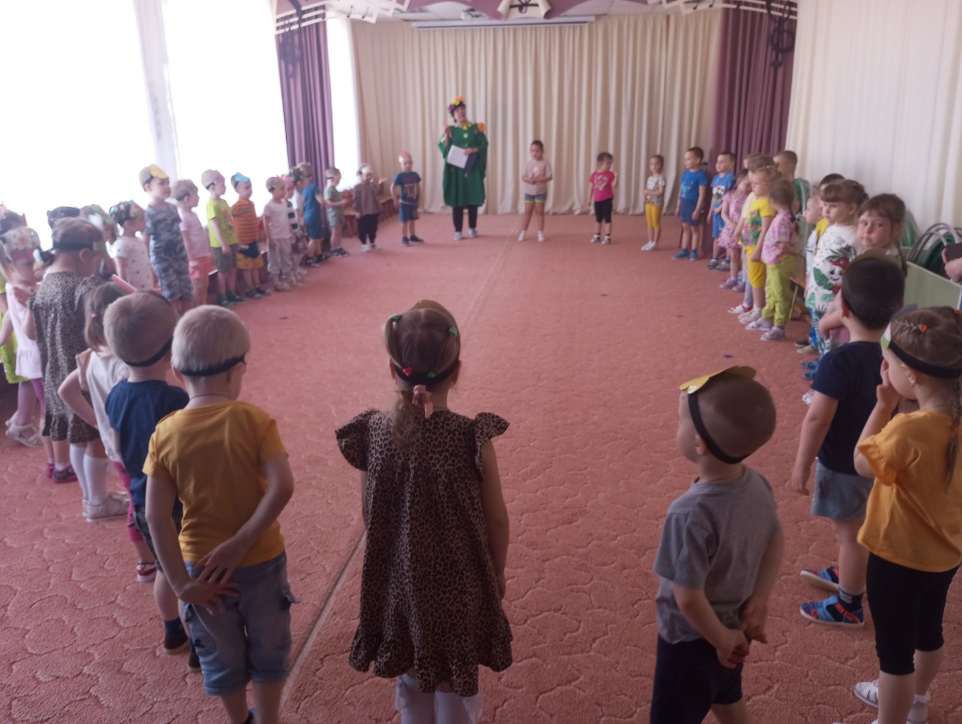
Подготовила развлечение: инструктор по физической культуре: Тайщикова К.Д.

